KARYA TULIS ILMIAH
HUBUNGAN PENGETAHUAN CUCI TANGAN YANG BENAR DENGAN KEJADIAN DIARE PADA PEMULUNG DI
TEMPAT PEMBUANGAN AKHIR (TPA) SAMPAH
AIR SEBAKUL KOTA BENGKULU

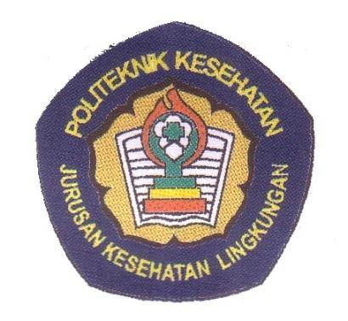

Karya Tulis Ilmiah ini di ajukan sebagai salah satu syarat untuk memperoleh gelar Ahli Madya Kesehatan Lingkungan (Amd.KL)

Oleh
SARI MAINA
NIM : P0 5160014069

JURUSAN KESEHATAN LINGKUNGAN
POLITEKNIK KESEHATAN KEMENTERIAN
KESEHATAN BENGKULU
KEMENTERIAN KESEHATAN REPUBLIK INDONESIA
TAHUN 2017
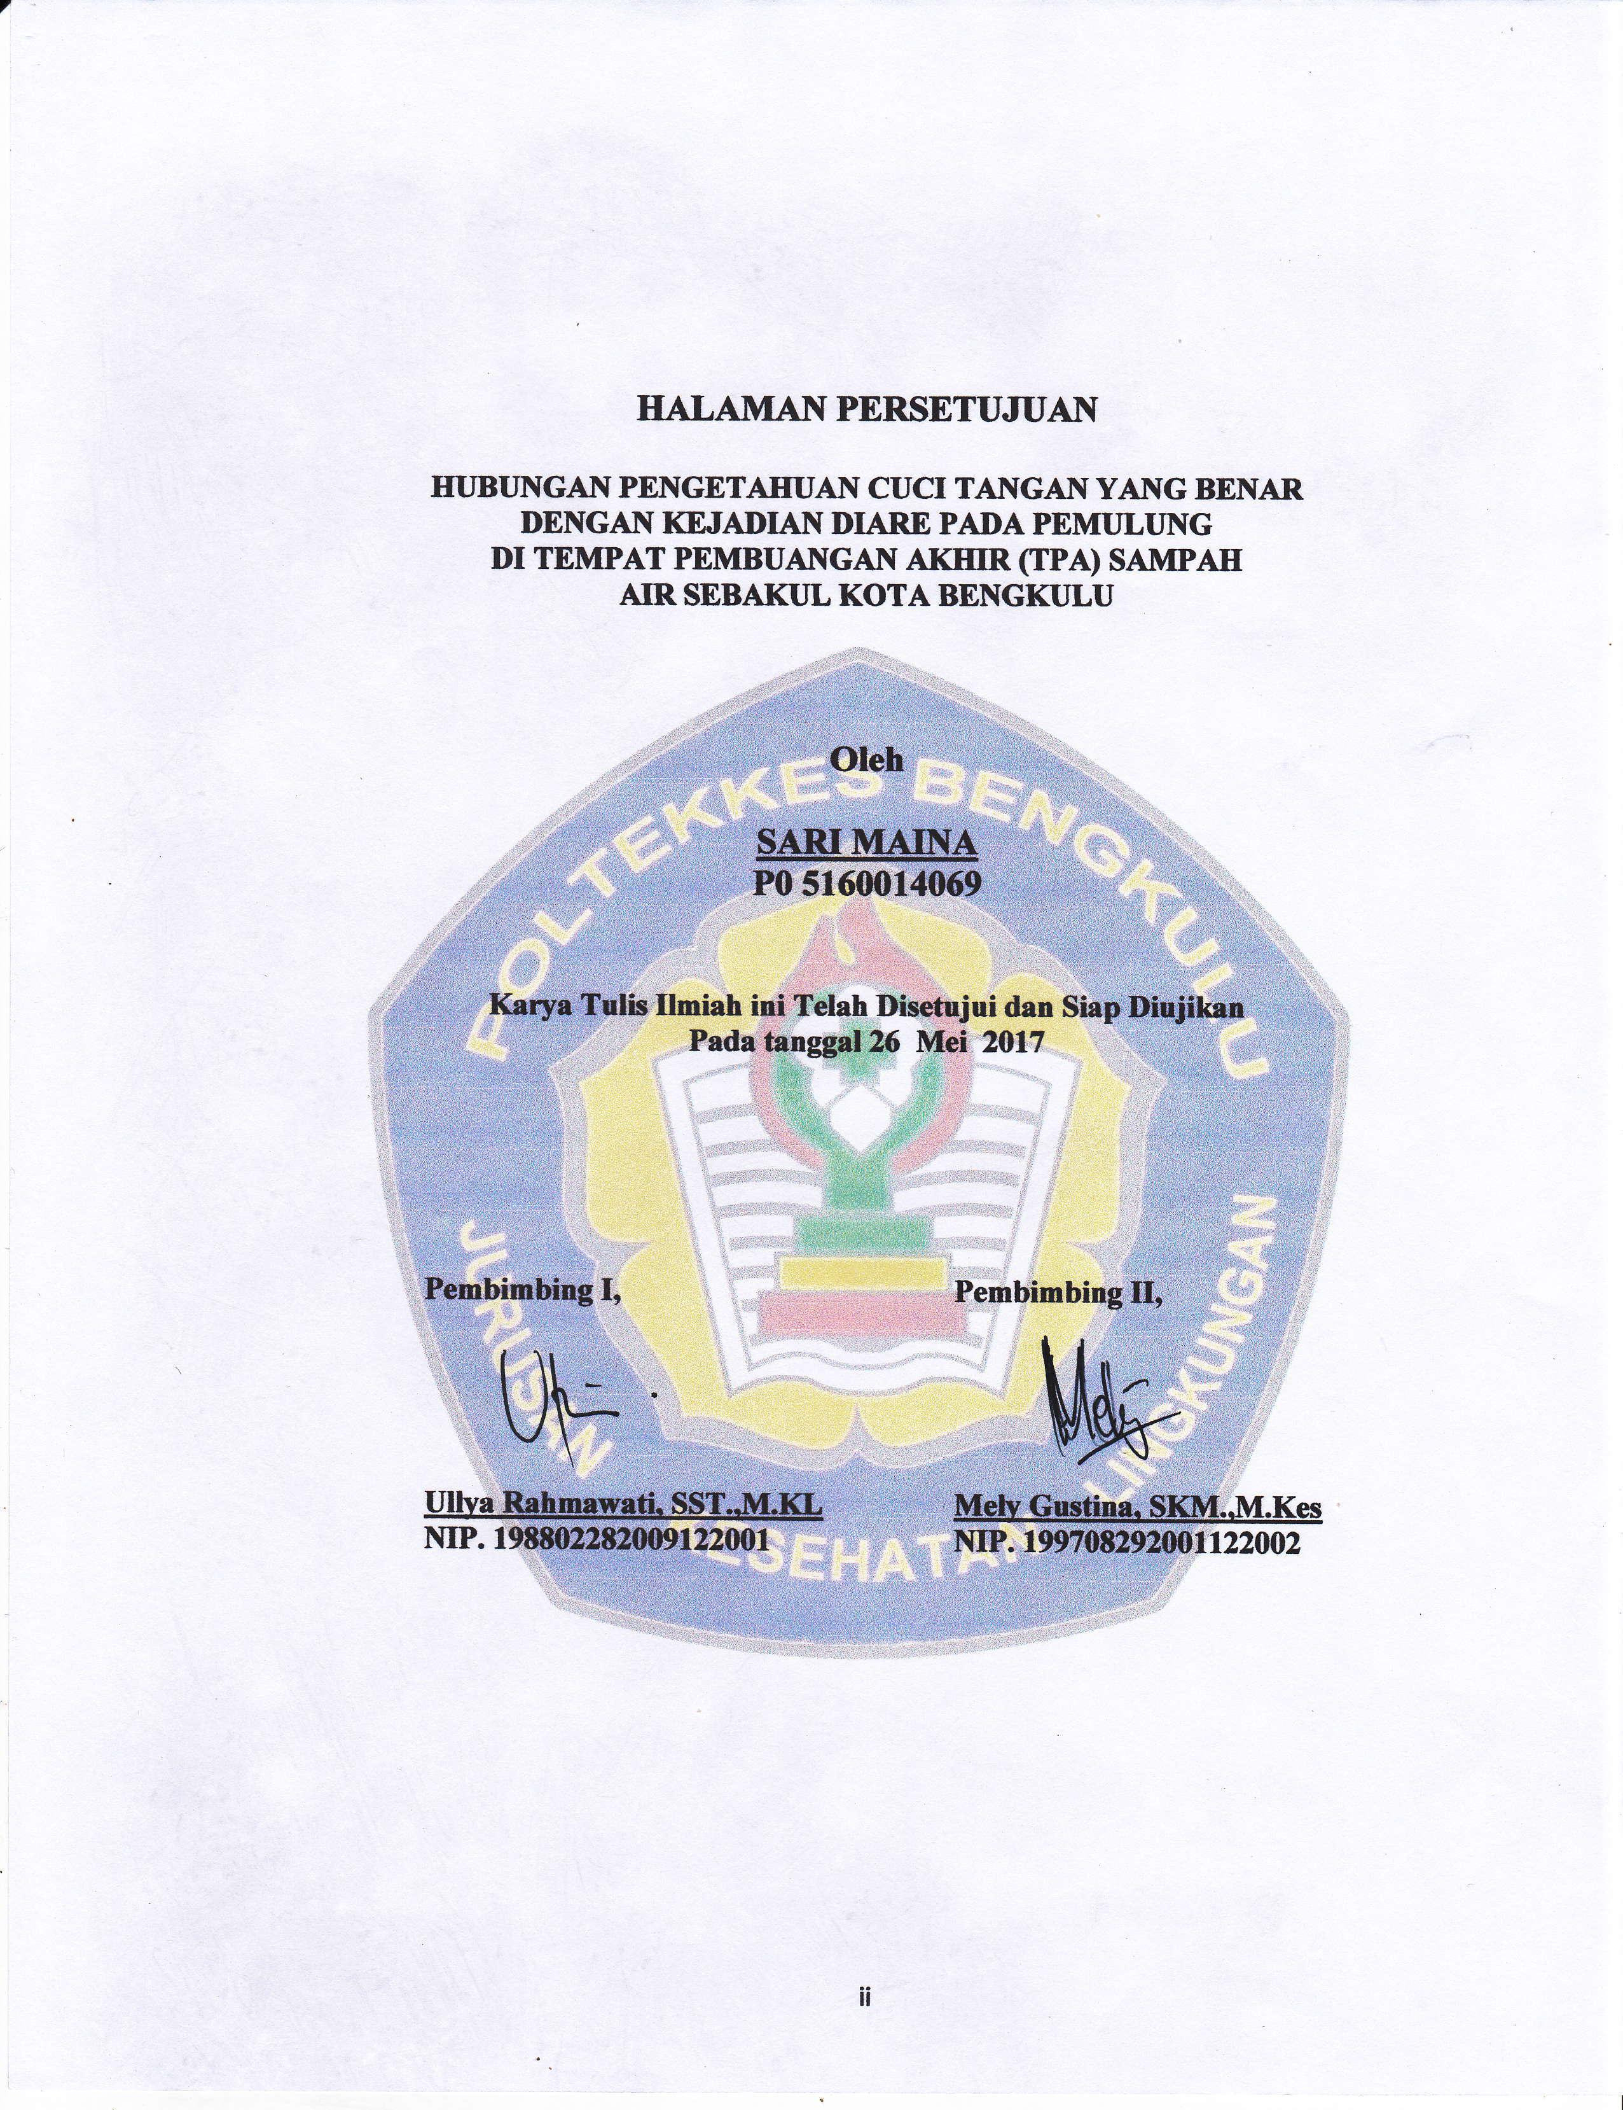

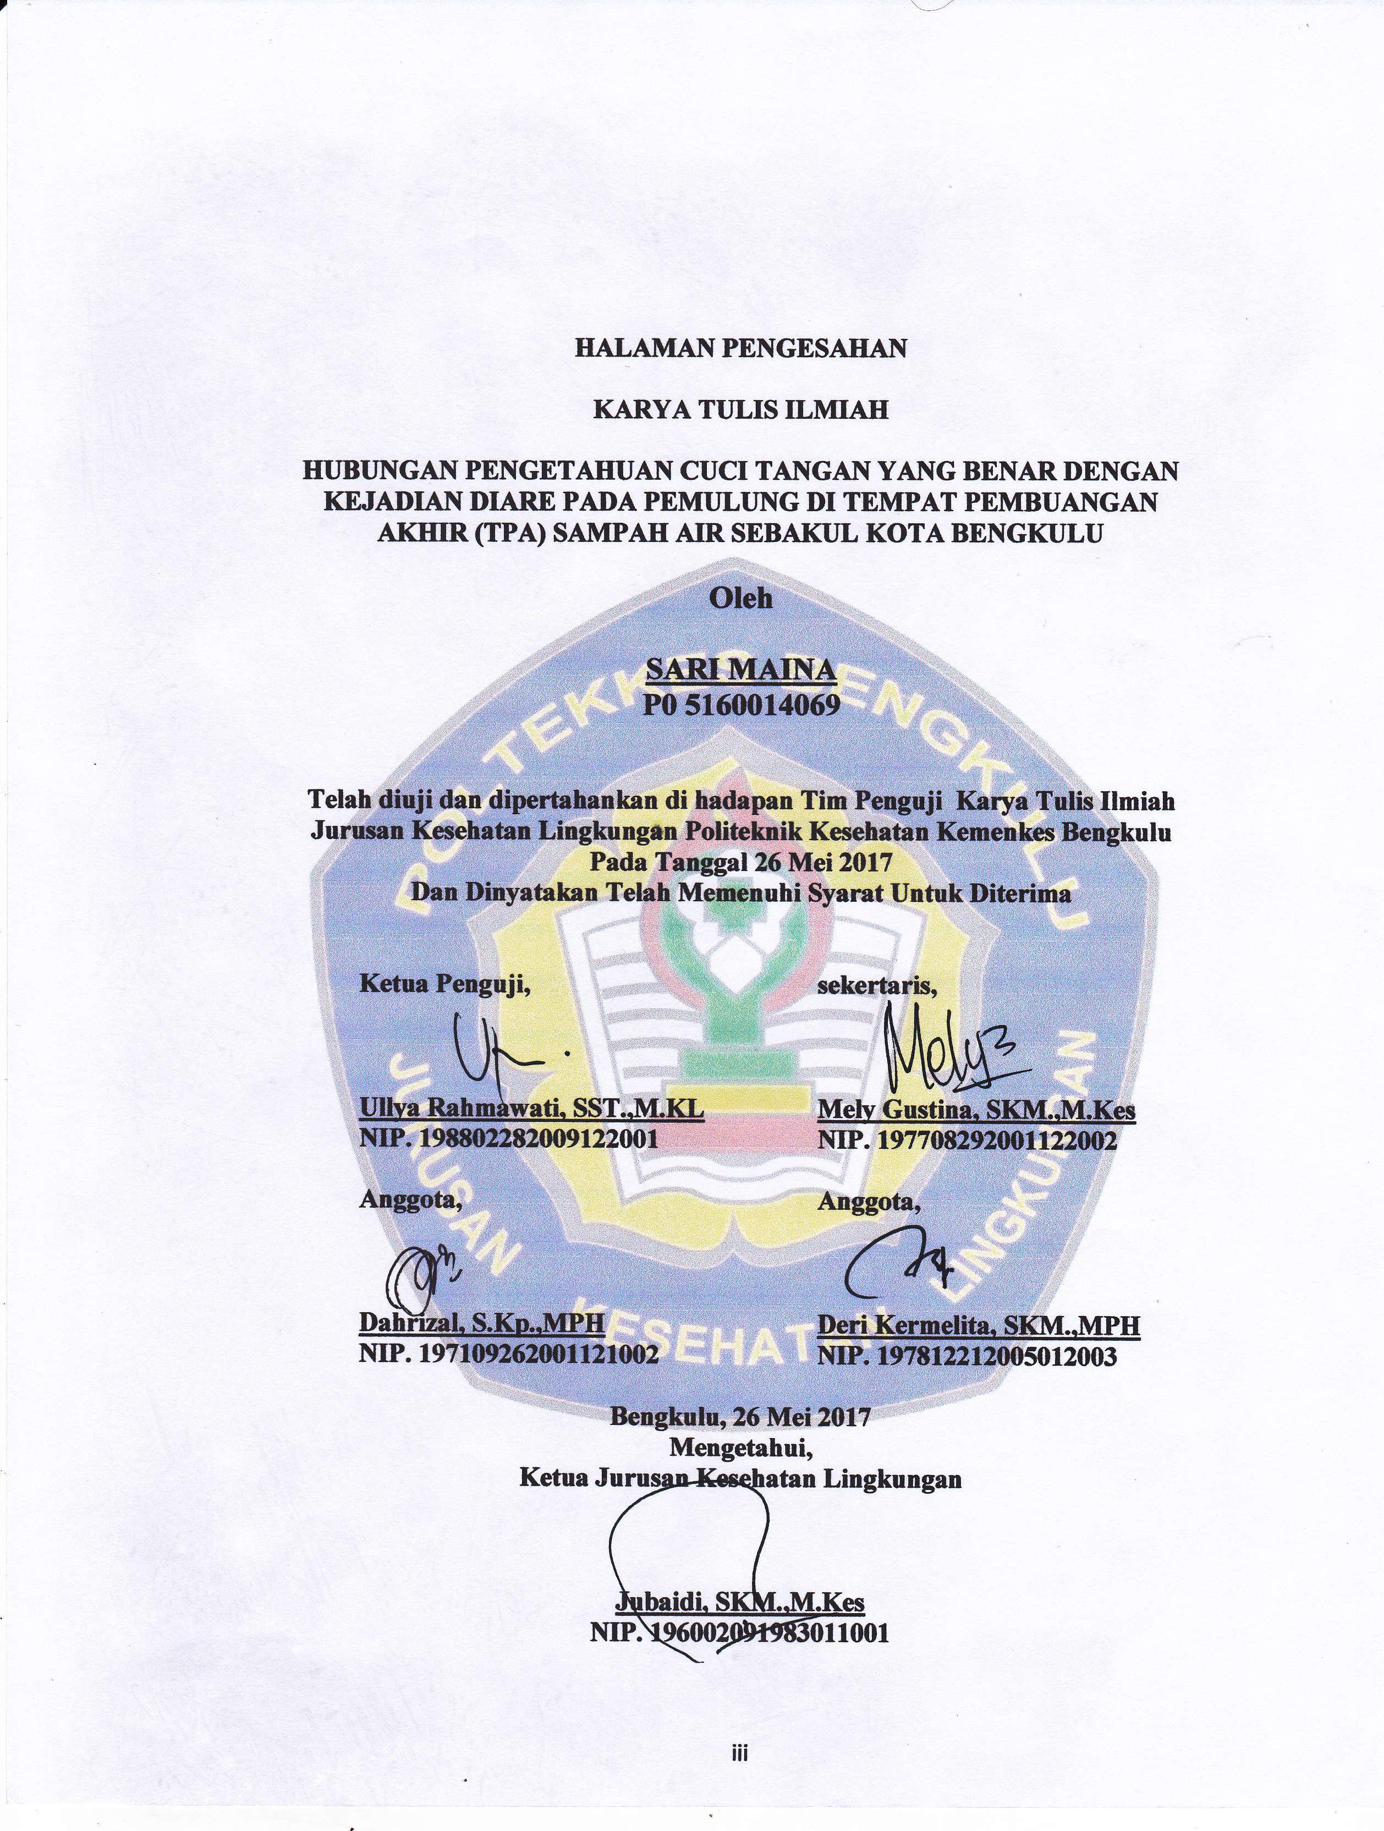

ABSTRAK
HUBUNGAN PENGETAHUAN CUCI TANGAN YANG BENAR DENGAN KEJADIAN DIARE PADA PEMULUNG DI TEMPAT PEMBUANGAN AKHIR (TPA) SAMPAH AIR SEBAKUL KOTA BENGKULU.

Jurusan Kesehatan Lingkungan
xiv+53+23
Sari Maina, Ullya Rahmawati, Mely Gustina

Diare adalah suatu kondisi dimana seseorang buang air besar dengan konsistensi lembek atau cair, bahkan dapat berupa air saja dan frekuensinya lebih dari tiga kali dalam satu hari. Kasus diare kota Bengkulu pada tahun 2015 mencapai 7.128 penderita dan di ketahui jumlah kejadian diare tertinggi pada tahun 2015 berada di puskesmas basuki rahmat selebar kota bengkulu sebesar 812 penderita dengan jumlah penduduk 37,977. Penelitian ini bertujuan untuk mengetahui hubungan pengetahuan cuci tangan yang benar dengan kejadian diare pada pemulung di TPA Air Sebakul Kota Bengkulu.
Metode dalam penelitian ini adalah analitik observasional dengan pendekatan “cross sectional” dengan jumlah sampel sebanyak 30 orang pemulung yang tinggal di lingkungan TPA Air Sebakul Kota Bengkulu. Analisis yang digunakan adalah analisis univariat untuk melihat pengetahuan dan kejadian diare pada pemulung dan analisis bivariat untuk melihat hubungan pengetahuan dengan kejadian diare pada pemulung. Hasil penelitian ditemukan dan 66,7% pemulung berpengetahuan buruk. Dan 53,3% mengalami diare. Uji statistik diperoleh nilai p = 0,842 (α < 0,005). Artinya tidak ada hubungan yang bermakna antara pengetahuan dengan kejadian diare pada pemulung di TPA Air Sebakul Kota Bengkulu. Disarankan diharapkan dapat menambah pengetahuan cuci tangan dan memperluas wawasan mengenai kejadian diare dan untuk praktisi diharapkan dapat menambah pengetahuan dalam hal ini pencegahan dan memperluas wawasan mengenai kejadia diare.

Kata kunci : Cuci Tangan yang Benar, Kejadian Diare
Daftar Pustaka : 2000-2015

ABSTRACT
THE BOND OF KNOWLADGE PROPPER IS WASHING HAND OF DIARE AS THE SCAVENGER IN THE TRASH LANDFILLS IN TPA SEBAKUL, BENGKULU CITY.

Departement of environmental health
xiv+53+23
Sari Maina, Ullya Rahmawati, Mely Gustina

Diare is are some conditions when someone do that defecate with soft consistent or liquid conditio, even thought seem’s a water liquid and that frecuency more that 3 fold in a day. Scope of bengkulu city of diarrhea cases in ti 2015 reached 7.128 incidence of diarrhea in 2015 were in the clinic basuki rahmat width of 812 bengkulu city wth a population of 37.977. This research aims to found the bond of knowlandge propper washing hand of diare as the scavenger in the trash landfills TPA Air Sebakul,
The menthod of this research are analitic observasional near with cross sectional. There’s 30 people’s, Bengkulu City. The analysis is univariate analysis to look at the khowledge and the incidence of diarrhea in a scavenger and bivariate analysis to examine the relationship of knowledge to the incidence of diarrhea in a scavenger . Research result there are 66,7% are minus knowladge, 53,3% are diare. Statistic point p value = 0,842 (α < 0,005 that mean nothing is relationship between knowladge and diare from the scravenger in TPA Air Sebakul Bengkulu City. Suggested is hoping can increase the knowladge. About diare even for practice are hoping can increase knowladge and widening the knowladge. Prevent and widening the knowladge in this event.

Keyword : The good washing hand, diare event
Bibliography : 2000-2015

KATA PENGANTAR

Puji syukur penulis panjatkan kehadirat ALLAH SWT atas limpahan rahmat dan hidayah-Nya sehingga penyusunan Karya Tulis Ilmiah dengan judul “Hubungan pengetahuan cuci tangan yang benar dengan kejadian diare pada pemulung di Tempat Pembuangan Akhir (TPA) sampah Air Sebakul Kota Bengkulu” dapat terselesaikan pada waktunya.
Karya tulis ilmiah ini terwujud atas bimbingan, pengarahan, dan bantuan dari berbagai pihak yang tidak bisa disebutkan satu persatu dan pada kesempatan ini, penulis menyampaikan penghargaan dan terima kasih kepada :
- Darwis, SKp. M.Kes selaku Direktur Politeknik Kesehatan Kemenkes Bengkulu.
- Jubaidi, SKM, M.Kes selaku Ketua Jurusan Kesehatan Lingkungan Politeknik Kesehatan Kemenkes Bengkulu.
- Ullya Rahmawati, SST, MKL selaku pembimbing I Jurusan Kesehatan Lingkungan Poltekkes Kemenkes Bengkulu.
- Mely Gustina, SKM. M.Kes selaku pembimbing II Jurusan Kesehatan Lingkungan Poltekkes Kemenkes bengkulu.
- Dahrizal, S.Kp, MPH selaku penguji I.
- Deri Kermelita, SKM, MPH selaku Penguji II.
- Seluruh Dosen dan staf khususnya Jurusan Kesehatan Lingkungan yang telah memberikan bekal ilmu selama penulis menyelesaikan pendidikan di Politeknik Kesehatan Kemenkes Bengkulu.
- Semua pihak yang telah membantu penulis dalam menyelesaikan karya tulis ilmiah ini, sehingga dapat selesai tepat pada waktunya yang tidak dapat disebutkan satu persatu.
Akhirnya penulis menyadari bahwa penulisan karya tulis ilmiah ini masih banyak kekurangan baik dari pembahasan maupun teknis penulisan, sehingga penulis mengharapkan kritik dan saran yang sifatnya membangun dari pembaca untuk memperbaiki dan menyempurnakan karya Ttulis ilmiah ini.
Wassalamu’alaikum, Wr.Wb

Bengkulu, 26 Mei 2017

Penulis

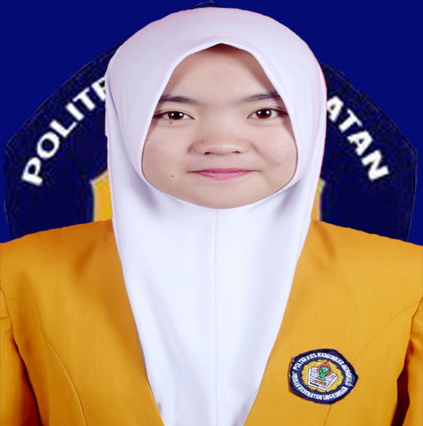
BIODATA PENELITI
Nama : Sari Maina
Tempat/tangal lahir : Sinar Gunung 29 April 1997
Jenis kelamin : Perempuan
Agama : Islam
Status perkawinan : Belum Kawin
Anak ke : 1 ( satu)
Jumlah saudara : 2 (dua)
Alamat : Jl. Jeruk 7 Lingkar Timur
Nama orang tua
- Ayah : Arpin
- Ibu : Romini
Riwayat pendidikan
- SDN : SD Negeri 83 Sinar Gunung
- SLTP : SMP Negeri 03 Lubuk Alai
- SLTA : SMA Negeri 05 Curup Tengah
- Perguruan tinggi : Jurusan Kesehatan Lingkungan Poltekkes Kemenkes
Bengkulu Tahun 2017

DAFTAR ISI
Halaman
HALAMAN JUDUL i
HALAMAN PERSETUJUAN ii
HALAMAN PENGESAHAN iii
ABSTRAK iv
KATA PENGANTAR vi
DAFTAR ISI ix
DAFTAR TABEL xi
DAFTAR GAMBAR xii
DAFTAR SINGKATAN/ISTILAH xiii
DAFTAR LAMPIRAN xiv
BAB I PENDAHULUAN
- Latar Belakang 1
- Rumusan Masalah 5
- Tujuan Penelitian 5
- Manfaat Penelitian 6
- Keaslian Penelitian 6
BAB II TINJAUAN PUSTAKA
- Diare 9
- Cuci Tangan 15
- Pengetahuan 22
- Definisi Pemulung 28
- Hubungan Pengetahuan Cuci Tangan Yang Benar Dengan
Kejadian Diare Pada Pemulu 29
- Kerangka Teori 30
- Hipotesis 31
BAB III METODE PENELITIAN
- Jenis dan Rancangan Penelitian 32
- Kerangka Konsep 33
- Definisi Operasional 33
- Populasi dan Sampel 35
- Waktu dan Tempat Penelitian 35
- Teknik Pengumpulan Data 35
- Teknik Pengelolahan, Analisis dan Penyajian Data 36

BAB IV HASIL PENELITIAN DAN PEMBAHASAN
- Jalannya Penelitian 39
- Hasil Penelitian 40
- Pembahasan 43

BAB V PENUTUP
- Kesimpulan 48
- Saran 48
DAFTAR PUSTAKA 50
LAMPIRAN 54

DAFTAR TABEL
 |  | Halaman
Tabel 1.1 | Keaslian Penelitian | 7
Tabel 3.1 | Definisi Operasional | 34
Tabel 4 | Distribusi Frekuensi Responden Berdasarkan Tingkat Pengetahuan Tentang Cara Cuci Tangan yang Benar pada Pemulung di TPA Sampah Air Sebakul Kota Bengkulu. | 41
Tabel 5 | Distribusi Frekuensi Responden berdasarkan Kejadian Diare Pada Pemulung di TPA Sampah Air Sebakul Kota Bengkulu. | 41
Tabel 6 | Hasil Analisis Hubungan Tingkat Pengetahuan Tentang Cuci Tangan yang Benar dengan Kejadian Diare pada Pemulung di TPA Sampah Air Sebakul Kota Bengkulu | 42

DAFTAR GAMBAR
 |  | Halaman
Gambar 2.1 | Cuci Tangan | 19
Gambar 2.2 | Cuci Tangan | 19
Gambar 2.3 | Cuci Tangan | 20
Gambar 2.4 | Cuci Tangan | 20
Gambar 2.5 | Cuci Tangan | 20
Gambar 2.6 | Cuci Tangan | 21
Gambar 2.7 | Kerangka Teori | 30
Gambar 3.1 | Rancangan Penelitian | 32
Gambar 3.2 | Kerangka Konsep | 33

DAFTAR SINGKATAN
BHS : Basic Human Service
CFR : Care Fatality Rate
CTPS : Cuci Tangan Pakai Sabun
HCTPS : Hari Cuci Tangan Pakai Sabun
KLB : Kejadian Luar Biasa
PHBS : Pola Hidup Bersih dan Sehat
SAB : Sarana Air Bersih
TPA : Tempat Pembuangan Akhir
USAID : United States Agency for International development
WHO : World Health Report

DAFTAR LAMPIRAN
Halaman
Lampiran 1 : Kuesioner 54
Lampiran 2 : Hasil SPSS 58
Lampiran 3 : Surat Izin Penelitian 62
Lampiran 4 : Data Penyakit Diare 66
Lampiran 5 : Master Tabel 70
Lampiran 6 : Dokumentasi 71
Lampiran 7 : lembar Konsultasi 75
Lampiran 8 : Daftar Hadir Ujian proposal Karya Tulis Ilmiah (KTI) 77

